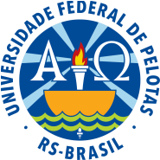
MINISTÉRIO DA EDUCAÇÃO
UNIVERSIDADE FEDERAL DE PELOTAS
COORDENAÇÃO DE COMUNICAÇÃO SOCIAL
SEÇÃO DE RELAÇÕES PÚBLICAS E EVENTOS

A Seção de Relações Públicas e Eventos torna público o resultado final do edital SRPE 03/2016, Programa de Bolsas de Iniciação ao Trabalho.
Resultado:

- Selecionado
Roberta Ferreira Engelbrecht
- Suplentes
1- Maria Alice Humberto Silva
2- Jefferson Perleberg Rubira
3- Luís Renato Macedo Sanches

Pelotas, 11 de agosto de 2016.

